**双节点：**

**进入系统试图，显示交换机配置和端口信息**

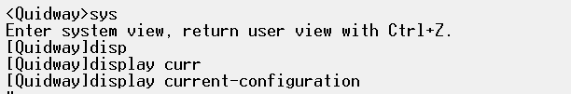

进入pc1接口



将其配置为access类型



创建vlan2，将pc1接口加入vlan2

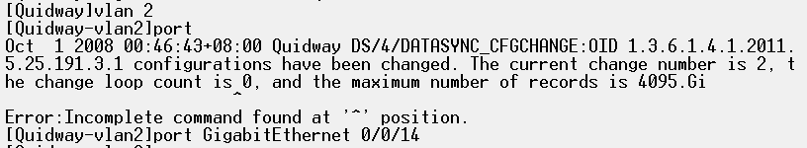

同理，配置pc2并将其放入vlan3

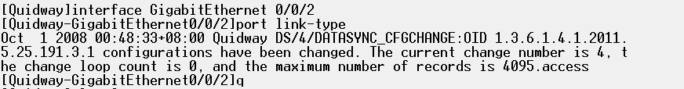

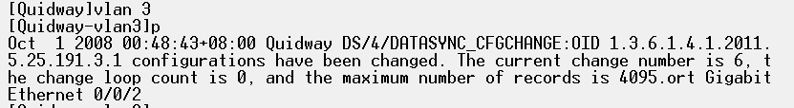

尝试ping，不通

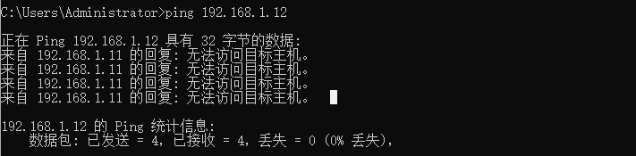

将pc2加入vlan2，再次ping，ping通



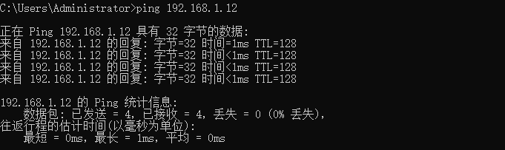

**四节点：**

把服务器放入vlan2

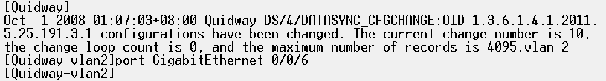

放入vlan2后尝试pc1 ping pc3

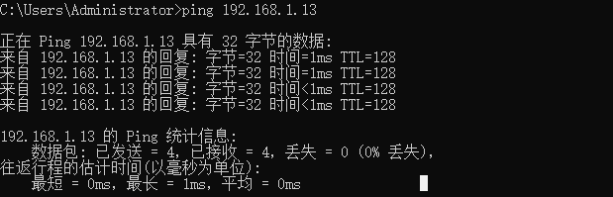



进入pc1接口界面



将其配置为trunk类型



允许所有vlan通过



同属于vlan2的pc1 ping pc3

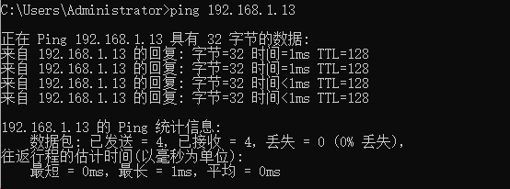

Pc2 ping pc4（补截图）

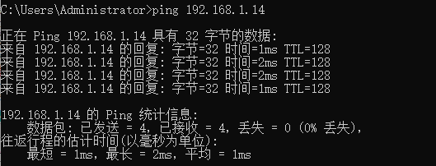

来自pc2和pc4的截图：

